Softwareinstallation

Verwendete Software MySQL Workbench

Begründung:

Weil ich mit dieser Software auch in der Schule gearbeitet habe, und damit umgehen kann.

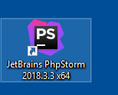

ERM-Diagramm

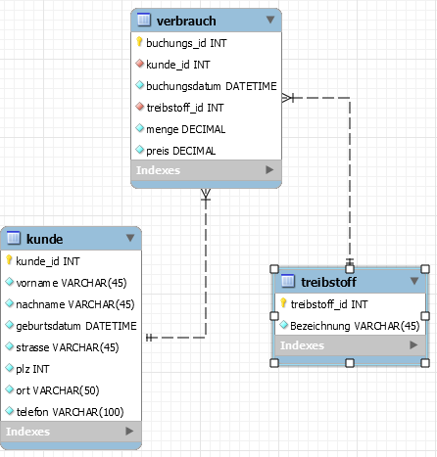

Testfall1

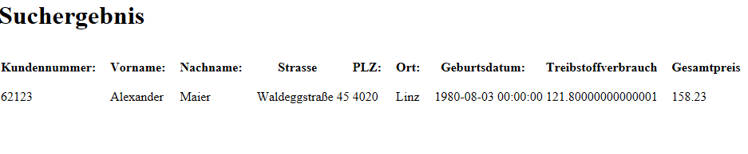

Testfall2

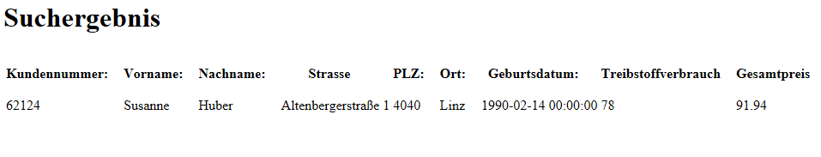

Testfall3

